**2-Mavzu: Binar qidiruv.**

**Qidiruv**.

* Qidiruv deb biror berilgan to’plam elementlardan berilgan sonni izlashga aytiladi. Masalan massiv elementlari ichidan sonni qidirish.
* Massiv: 45, 12 , 89, 12, -78, 12;
* 12 sonining pozitsiyalari 2, 4, 6;
* Oddiy chiziqli qidiruvda massivning har bir elementi bilan tekshirib chiqamiz.
* Har bir so’rovga O(n) amallar bajariladi.

Chiziqli qidiruvning kamchiligi agar so’rovlar soni m ta bo’lsa har bir so’rov uchun n ta amal talab qilingani uchun umumiy taqqoslashlar soni n*m bo’ladi. Agar n=m=105 tartibda bo’ladigan bo’lsa, u holda 1010 amal talab qilinadi. Buni esa EXM qisqa vaqt ichida bajara olmaydi. Shuning uchun binar qidiruvdan foydalanamiz.

**Binar qidiruv**

* Bizga o’sish tartibda saralangan bir o’lchamli massiv berilgan:
* 4 6 8 10 15 20 21 50 63
* Va biror son beriladi. Maqsad bu son berilgan massivda bor yoki yo’qligini aniqlash. Agar bor bo’lsa uning pozitsiyasini chiqarish. Masalan 10 soni massivda bor va pozitsiyasi 4. 16 soni esa massivda yo’q. Massivda yo’q bo’lsa bunga javob tariqasida masalan -1 ni javob sifatida qaytarish mumkin.
* Chiziqli qidiruv orqali har bir so’rov uchun O(n) javob bersak, agar savollar soni m ta bo’lsa O(nm) operatsiya talab qilinadi.
* Binar qidiruv algoritmi har bir savolga javobni tez topishga imkon beradi.

**Bu algoritm qanday ishlashini ko’rib chiqamiz:**

* Hamisha bizda uchta son mavjud: bular element izlayotgan massiv indekslari chegarasi: L(left, chap) va R(right, ong) indekslar va izlanayotgan x soni; Dastlab L=1, R = n+1; O’ng index tegishlli emas. Ya’ni dastlab sonni butun massivdan izlaymiz. O’ng (right) chegara massivdan o’ng tomondagi birinchi indeks va u berilgan massivga tegishli emas.

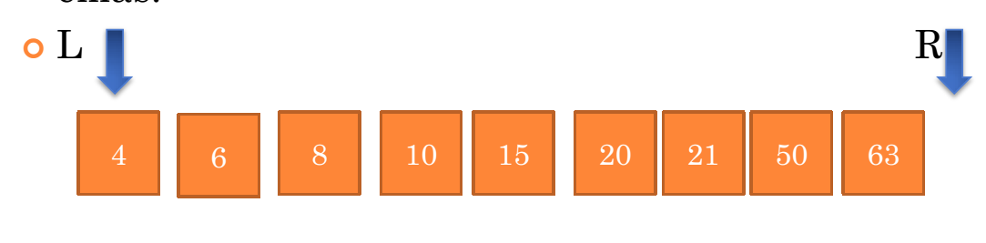

* Har safar berilgan kesma o’rtasidagi elementni tanlaymiz va uni izlanayotgan element bilan taqqoslaymiz.
* O’rtadagi element indeksi esa quyidagiga teng: m = (L+R) / 2;
* Agar o’rtadagi element izlanayotgan sondan katta bo’lsa qidiruvni o’ng tamondan chegaralaymiz. l Chunki massiv kamaymaslik tartibda saralangani uchun o’rtadagi element iznanayotgan sondan katta bo’lganligi sababli undan o’ng tamondagi barcha sonlar izlanayotgan sondan katta bo’ladi va ularning bizga endi keragi bo’lmaydi. Izlanayotgan interval [L, m] ga o’tadi.
* Aks holda chap tamondan chegaralayzim. Izlanayotgan interval [m, R] ga o’tadi.
* Demak harbir amalda izlanayotgan interval uzunligi 2 marta kamayadi. Har bir amalda 2 marta kamaysa u holda *k* ta amaldan so’ng 2k  marta kamayadi. Dastlab interval uzunligi *n* ga teng bo’lganligi uchun uning 1 gacha kamayishi uchun ketadigan amallar sonini esa quyidagich aniqlaymiz.

2k=n => **k=log2(n).** Ya’ni umumiy amallar soni log(n) ga teng bo’ladi. Bu asa n ning qiymati 105 atrofida bo’lganda taxminan 17 ga teng bo’ladi. Demak binar qidiruv algoritmida har bir izlash haqidagi so’rovga shuncha amal bajarish orqali javob berish mumkin.

Masalan 22 sonini qidiraylik:

1) O’rtadagi element 17 ga teng, 22≥17 bo’lganligi uchun uni o’ng tamondan izlashni davom ettiramiz.

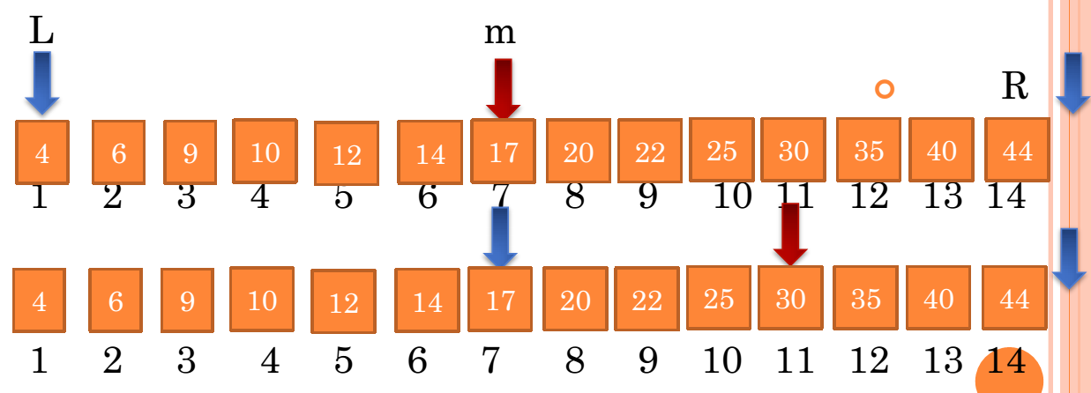

2) Endi o’rtadagi element 30 ga teng. 22<30 bo’lganligi uchun endi uni chap tomondan izlaymiz.

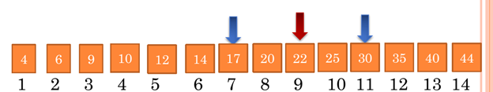

3) Bu safar o’rtadagi element 22 ga teng 22≥22 bo’lganli uchun endi izlashni o’ng tomondagi intervaldan davom ettiramiz.

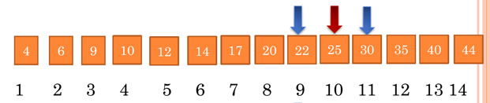

4) O’rtadagi element 25, 22<25 bo’lganligi uchun intervalni chap tomondan davom ettiramiz.

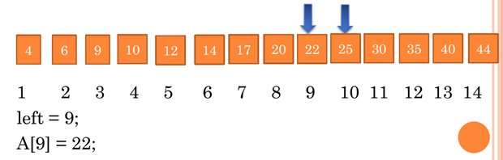

Nihoyat izlanayotgan intervalning chegaralari bir yerga kelib qoldi ya’ni ***R=L+1*** bo’ldi. *R* indeksni dastlab massivga tegishli bo’lmagan indeks qilib oldik. Izlanayotgan massiv indeksi *L* o’zgaruv bo’ladi. Biz bu indeksni topdik, lekin iznalayotgan son massivda yo’q bo’lishi mumkin. Buni tekshirish uchun esa topilgan indeksdagi massiv elementining izlanayotgan songa tengligini tekshirish yetarli bo’ladi ya’ni ya’ni ***if (a[L]==x).***

* **Agar yo’q sonni masalan, 23 ni izlab ko’radigan bo’lsak huddi shunday jarayon bo’ladi va natijaviy indeks 9 bo’ladi.**

**Binar qidiruvning C++ dagi kodi:**

int **binsearch**(int x, int left, int right) {

while (right-left > 1) {

int middle = (left+right) / 2;

if (a[middle] > x)

right = middle;

else

left = middle;

}

if (a[left]==x)

return left;

return -1;

}

Dastur asosiy qismida massiv elementlarini o’qitamiz va funksiyaga murojaat qilamiz:

cout<<binsearch(x, 1, n+1);

Agar *x* soni massivda mavjud bo’lsa unda u turgan massiv indeksini, aks holda

-1 sonini chiqaradi.

**Massiv elementlari yagona bo’lmaganda binar qidiruv.**

Kamaymaslik tartibda saralangan massiv berilgan.

Massiv elementlari takrorlanishi mumkin, ya’ni bir son massivda birnecha marta qatnashishi mumkin bo’lsin.

Berilgan elementni qidirish kerak, agar mavjud bo’lsa uning boshlang’ich va oxirgi indekslarini chiqarish kerak.

**Masalan:**

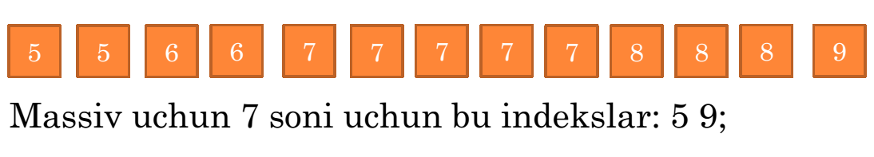

* Avval yozgan funkisiyamiz aynan oxirgi indeksni topadi. Ya’ni 7 soni uchun 9 ni topadi.
* Buning uchun funksiya nomini “upperbound”(“yuqori chegara”) deb qo’yish maqsadga muvofiq.
* Boshlang’ich indeksni topish uchun nima qilish kerak? Buni mustaql yozib ko’ring.

**1-Topshiriq**

Bir o’lchamli sonli massiv berilgan. Massiv elementlari o’sish tartibida berilgan.

Keyin m ta son beriladi. Bu sonlardan nechtasi berilgan massivda uchrashini topuvchi dasturtuzing.

**Kiruvchi ma’lumotlar**

Birinchi qatorda bitta butun n soni−massiv elementlari soni berilgan(1≤*n*≤105).

Ikkinchi qatorda n ta

son−massiv elementlari o’sish tartibda bitta probel bilan ajratibberilgan. Uchinchi

qatorda butun m−so’rovlar soni berilgan(1≤*m*≤105). Keyingi m taqatorda har birida bittadan son−izlanayotgan son berilgan. Massiv elementlari vaizlanayotgan sonlar butun va modul  jihatdan 109dan oshmaydi.

**Chiquvchi ma’lumotlar**

Birinchi satrda bitta sonni – so’ralgan sonlardan nechtasi berilgan massivdauchrashini chiqaring. Agar hech biri uchramasa 0 chiqaring.

**Misollar**

|  |  |  |
| --- | --- | --- |
| **№** | **Kiruvchi ma’lumotlar** | **Chiquvchi ma’lumotlar** |
| 1 | 5  1 4 6 10 20  4  1  25  10  66 | 3 |

**2-Topshiriq**

Bir o’lchamli sonli massiv berilgan. Massiv elementlari kamaymaslik tartibida berilgan.Keyin m ta son beriladi. Sizning vazifangiz har bir element berilgan massivda nechamarta qatnashganligin topish. Agar so’rovda berilgan son umuman qatnashmagan bo’lsaso’rovga javob 0 deb olinadi. Sizning vazifangiz barcha so’rovlarga javoblar yig’indisinitopish.

**Kiruvchi ma’lumotlar**

Birinchi qatorda bitta butun n soni−massiv elementlari soni berilgan(1≤*n*≤105).Ikkinchi qatorda n ta son−massiv elementlari kamaymaslik tartibda bitta probel bilanajratib berilgan. Uchinchi  qatorda butun m−so’rovlar soni berilgan(1≤*m*≤105). Keyingim ta qatorda har birida bittadan son−izlanayotgan son berilgan. Massiv elementlari vaizlanayotgan sonlar butun va modul  jihatdan 109dan oshmaydi.

**Chiquvchi ma’lumotlar**

Birinchi satrda bitta sonni – so’ralgan sonlardan nechtasi berilgan massivdauchrashini chiqaring. Agar hech biri uchramasa 0 chiqaring.

**Misollar**

|  |  |  |
| --- | --- | --- |
| **№** | **Kiruvchi ma’lumotlar** | **Chiquvchi ma’lumotlar** |
| 1 | 10  -3 -3 -3 -3 4 4 4 6 6 20  4  4  -3  7  6 | 9 |

Izoh: So’rovlarga javoblar: 3+4+0+2=9

**3-Topshiriq**

TATU Urganch filialining bir talabasi(ismini sir tutishni xohladi) stpendiyaga *X* so’moldi. Endi unga bitta daftar va bitta ruchka sotib olmoqchi. U do’konga bordi. Do’konda*n* ta har xil daftar va *m* ta har xil ruchka bor(lekin ularning narxlari bir xil bo’lishimumkin). Talabaning maqsadi barcha pulini sarflab bitta daftar va bitta ruchka sotibolish. Lekin qanday qilib tanlash kerak. Shuning uchun u unda nechta har xil imkoniyatborligini hisoblab chiqmoqchi bo’ldi. Lekin uddasidan chiqa olmadi. Dasturchi sifatidaunga yordam bering. Sizning vazifangiz unda nechta (daftar, ruchka) juftligini tanlashimkoniyati borligi xisoblash. Agar hech qancha imkoniyat bo’lmasa 0 chiqaring.

**Kiruvchi ma’lumotlar**

Birinchi qatorda bitta butun *n*− daftarlarning soni, ikkinchi qatorda *n* ta butun son –daftarlar narxlari bitta probel bilan ajratib berilgan(1≤*n*≤105). Uchunchi qatorda bittabutun son *m* − ruchkalarning soni(1≤*m*≤105), to’rtinchi qatorda m ta butun son –ruchkalar narxlari bitta probel bilan ajratib berilgan. Beshinchi qatorda *X* butun soni−talabadagi pul miqdori berilgan. Daftarlar va ruchkalar narxi va *X* soni qiymati 1 dan109gacha bo’lishi mumkin.

Boshqacha aytganda shunday (*i,j*)(*i=1..n, j=1..m*) jufliklarning sonini topingki,*a[i]+b[j]=X* bo’lsin.

**Chiquvchi ma’lumotlar**

Bitta sonni – masalaning javobini chiqaring.

**Misollar**

|  |  |  |
| --- | --- | --- |
| **№** | **Kiruvchi ma’lumotlar** | **Chiquvchi ma’lumotlar** |
| 1 | 4  5 2 5 3  3  5 1 8  10 | 3 |
| 2 | 1  5  1  4  10 | 0 |

**4-Topshiriq**

To’g’ri chiziq bo’ylab *n* ta ustun joylashgan bo’lib, ularga *k* ta sigirni bog’lash lozim. Ularni ustunlarga shunday bog’lash kerakki sig’irlar orasidagi minimal masofa eng iloji boricha eng katta bo’lsin.

**Kiruvchi ma’lumotlar**

Birinchi qatorda *n* – ustunlar soni va *k* – sig’irlar soni beriladi(3≤*n*≤10000, 2≤*k*<*n*). Keyingi qatorda n ta natural son – ustunlar koordinatalari o’sish tartibida beriladi va 109 dan oshmaydi.

**Chiquvchi ma’lumotlar**

Bitta butun sonni – masalaning javobini chiqaring.

**Misollar**

|  |  |  |
| --- | --- | --- |
| **№** | **Kiruvchi ma’lumotlar** | **Chiquvchi ma’lumotlar** |
| 1 | 5 3  1 2 3 100 1000 | 99 |

**5-Topshiriq**

Fibonacci sequence - it's a sequence in which each element is equal to the sum of the two previous ones, except for the first two elements of **F1** = **1**, **F2** = **1**, **Fn** = **Fn-2** + **Fn-1**.

**1 1 2 3 5 8 13 21 …**

   Given an array of integers, of which perhaps is the Fibonacci numbers. Count the Fibonacci numbers in a given set of numbers.

**Input**

  The first line contains the number **k** - the number of numbers in the next line contains **k** integers **a1**,**a2**, …, **ak** (**0** < **k**≤ **105**, **1** ≤ **ai** < **263**).

**Output**

 Print a single number - the count of Fibonacci numbers.

**Samples**

|  |  |  |
| --- | --- | --- |
| **№** | **Input** | **Output** |
| 1 | 5  1 3 5 6 13 | 4 |

**6-Topshiriq**

We know that prime numbers are positive integers that have exactly two distinct positive divisors. Similarly, we'll call a positive integer *t* Т-prime, if *t* has exactly three distinct positive divisors.

You are given an array of *n* positive integers. Determine the numbers of T-primes among them.

**Input**

The first line contains a single positive integer, *n* (1 ≤ *n* ≤ 105), showing how many numbers are in the array. The next line contains *n* space-separated integers *xi* (1 ≤ *xi* ≤ 1012).

**Output**

Print one number: the numbers of T-Primes.

**Sample**

|  |  |  |
| --- | --- | --- |
| **№** | **Input** | **Output** |
| 1 | 3  4 5 6 | 1 |

**Note:**

4 has exactly three divisors — 1, 2 and 4. It is T-Prime.

5 has two divisors (1 and 5). It is not T-Prime.

6 has four divisors (1, 2, 3, 6). It is not T-Prime.

475. Aylanalar  
Vaqt**7-Topshiriq**

**ti**: 1 sekund   
Xotira limiti: 64 MB

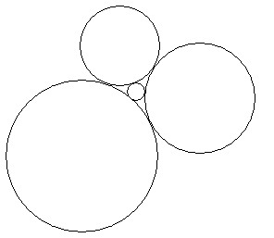

To’rtta aylana xuddi rasmda ko’rsatilgandek bir-biriga urinadi. Agar 3 ta katta aylana radiusi *a, b, c* bo’lsa, to’rtinchi aylananing radiusi qanchaga teng?

**Kiruvchi ma’lumotlar:** uchta butun son: *a, b, c* – katta aylanalar radiuslari (1 ≤ *a, b, c* ≤ 1000).

**Chiquvchi ma’lumotlar:** To’rtinchi (eng kichik) aylana radiusi. Javobni 10-6 aniqlikda chiqaring.

|  |  |  |
| --- | --- | --- |
| **№** | **Kiruvchi ma’lumotlar** | **Chiquvchi ma’lumotlar** |
| 1 | 1 2 3 | 0.260870 |

366. Aylana va ko'pb**8-Topshiriq**tira limiti: 64 MB

Team_05 azosi Shihnazar geometriya masalalariga juda qiziqadi bir kuni Sevdiyor unga juda qiziq bir masala berdi. Unga ko’ra ko’p burchakning tomonlari n ta bo’lib uning tomonlari 1,2,3,……….,n gacha bo’lgan sonlar uning tomonlari.

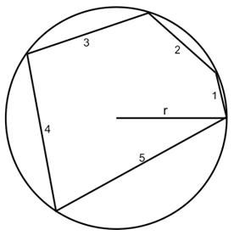

Sizning vazifangiz juda oddiy siz unga tashqi chizilgan aylana rodusini topishdan iborat.

**Kiruvchi ma’lumotlar:**sizaga bitta butun n soni beriladi. (5 ≤ n≤ 30)

**Chiquvchi ma’lumotlar:**Siz shu ko'pburchak radiusni 10-8    
  
aniqlikda chiqaring.

|  |  |  |
| --- | --- | --- |
| **№** | **Kiruvchi ma’lumotlar** | **Chiquvchi ma’lumotlar** |
| 1 | 5 | 2.71756723 |

**9-Topshiriq**

Tor ko’cha ikki tamondan baland binolar bilan chegaralangan. Uzunligi *x* ga teng bo’lgan narvon o’ng tamondagi binoning asosiga tegadi va chap tamondagi binoga suyangan. Uzunligi *y* ga teng bo’lgan narvon chap tamondagi binoning asosiga urinadi va o’ng tamondagi binoga suyanadi. Narvonlar kesishish nuqtasi yerdan *c* balandlikda joylashgan. Ko’chaning enini toping.

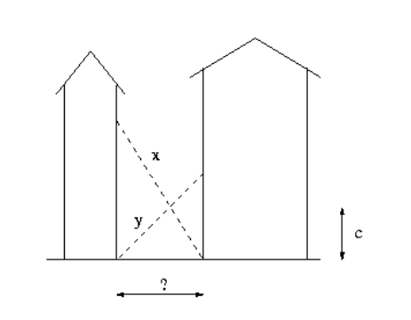

**Kiruvchi ma’lumotlar**

Birinchi qatorda *x*, *y*, *c* haqiqiy sonlari beriladi(double tipidagi).

**Chiquvchi ma’lumotlar**

Bitta haqiqiy sonni – ko’chaning enini 10-3 aniqlikda chiqaring.

**Misollar**

|  |  |  |
| --- | --- | --- |
| **№** | **Kiruvchi ma’lumotlar** | **Chiquvchi ma’lumotlar** |
| 1 | 30 40 10 | 26.033 |
| 2 | 12.619429 8.163332 3 | 7.000 |

**10-Topshiriq**

Talaba kitob o’qish uchun kutubxonaga bordi va *n* ta kitob sotib oldi. *i*-kitobni o’qish uchun *a*[*i*] minut vaqt kerak. Talabada kitob o’qish uchun *t* minut vaqt bor. Talaba kitob o’qishni qaysidir bir i-kitobdan boshlaydi, unda keyin i+1, i+2 va hokozo nomerli kitoblarni oq’iydi. Ya’ni *i* - dan boshlab ketma-ket joylashgan kitoblarni o’qiydi. O’qishni oxirgi kitobni o’qib bo’lgach yoki vaqti tugab qolganda to’xtatadi. Talaba maksimal qancha sondagi kitoblarni to’liq o’qiy oladi.

**Kiruvchi ma’lumotlar**

Birinchi qatorda *n* va *t* butun sonlari berilgan(1≤ *n* ≤105, 1≤ *t* ≤109). Ikkinchi qatorda n ta butun son – a1, a2, …, an sonlari beriladi. a[i] – i-kitobni o’qish uchun ketadugan vaqt(1≤a[i]≤104).

**Chiquvchi ma’lumotlar**

Bitta butun sonni – talaba to’liq o’qiy oladigan maksimal kitoblar sonini chiqaring.

**Misollar**

|  |  |  |
| --- | --- | --- |
| **№** | **Kiruvchi ma’lumotlar** | **Chiquvchi ma’lumotlar** |
| 1 | 4 5  3 1 2 1 | 3 |
| 2 | 3 3  2 2 3 | 1 |

Birinchi testda 2,3,4 kitoblarni o’qiydi. Buning uchun 4 minut vaqt kerak.

**11-Topshiriq**

Olimpiada masalalari ro’yxatiga ertalab yana bitta masa qo’shildi. Uning sharti bir varaq va bitta nusxasi bor. Undan yana *n* ta nusxasini chiqarish kerak. Ikkita ksereks bo’lib, ulardan biri bir varaqni *x* sekundda, ikkinchisi *y* sekundda chiqaradi. Kserokopiya bo’lgan nusxadan ham nusxa olish mumkin. Bu ish ish uchun qancha minimal vaqt talab etilishini toping.

**Kiruvchi ma’lumotlar**

Birinchi qatorda *n, x, y* butun sonlari beriladi (1≤*n*≤109, 1≤x, y≤10).

**Chiquvchi ma’lumotlar**

Bitta butun sonni - masala javobini chiqaring.

**Misollar**

|  |  |  |
| --- | --- | --- |
| **№** | **Kiruvchi ma’lumotlar** | **Chiquvchi ma’lumotlar** |
| 1 | 4 1 1 | 3 |
| 2 | 5 1 2 | 4 |

**12-Topshiriq**

Sizga bir o’lchamli *a* va *b* massivlar berilgan. Ikkinchi massivning har bir *bj* elementi uchun *a* massivda undan kichik yoki teng elementlarning sonini toping.

**Kiruvchi ma’lumotlar**

Birinchi qatorda *n* va *m* butun sonlari – massivlar o’lchamlari berilgan(1≤*n,m*≤105). Ikkinchi qatorda n ta butun son – *a* massiv elementlari probel bilan ajratilgan holda beriladi(-109≤*a*i≤109). Uchinchi qatorda *m* ta butun sonlar – *b* massiv elementlari beriladi(-109≤*b*j≤109).

**Chiquvchi ma’lumotlar**

Bitta butun sonni - har bir so’rovga javoblar yi’gindisini chiqaring.

**Misollar**

|  |  |  |
| --- | --- | --- |
| **№** | **Kiruvchi ma’lumotlar** | **Chiquvchi ma’lumotlar** |
| 1 | 5 4  1 3 5 7 9  6 4 2 8 | 10 |
| 2 | 5 5  1 2 1 2 5  3 1 4 1 5 | 17 |

**13-Topshiriq**

N ta kabel bo’lib, ularning uzunliklari berilgan. Bu kabellardan foydalanib kamida K ta bir xil uzunlikdagi bo’lak hosil qilish lozim. Kabellarning barchasidan bir xil uzunlikda bo’laklarni qirqib olish kerak. Qirqilgan bo’laklarni bir-biriga ulab bo’lmaydi. Kabellarni maksimal qanday butun qiymatli uzunlikda qirqish mumkinligini toping.

**Kiruvchi ma’lumotlar**

Birinchi qatorda *N va K* butun sonlari beriladi(1 ≤N≤ 104, 1≤k≤108). Ikkinchi qatorda N ta butun son – kabellarning uzunliklari beriladi. Uzunliklar 1 dan 107 gacha bo’lishi mumkin.

**Chiquvchi ma’lumotlar**

Kamida k ta bir xil uzunlikdagi kabellar xolil qilish uchun kabellardan qirqib olish mumkin bo’lgan har bir bo’lakning maksimal uzunligi chiqaring. Agar talab qilingan sondagi bo’laklarni hosil qilish imkoni bo’lmasa “0” chiqaring(qo’shtirnoqsiz).

**Misollar**

|  |  |  |
| --- | --- | --- |
| **№** | **Kiruvchi ma’lumotlar** | **Chiquvchi ma’lumotlar** |
| 1 | 4 11  802  743  457  539 | 200 |